自选项目3：重走红色印记——“模”力竞技场

一、活动背景
在中国历史的星空中，有一些地方总是格外耀眼。它们承载的革命传统、英雄史诗和精神伟力，已经融入中国共产党的血脉，成为代代传承的红色基因。上海是中国共产党的诞生地，红色的印记也始终流淌在这座城市的血脉之中，城市的每天都在新变化新成就中“生长”，成为“上海高度”“上海速度”的最佳代言，坐落在城市中的红色印记的新面貌也成为中华民族迈向伟大复兴的鲜明见证。
那就让给我们动起来，参照样例用普通的A4纸制作一个“前进纸滚”，根据所规定的路线巧妙运送完成重走红色印记的打卡任务。

二、活动内容
用报纸现场完成“纸滚”制作，并能手执长方形纸板控制推动“纸滚”模型在空中翻滚前行。

三、要求与规则
1.完成规定项目“解码上海‘味道’——海派文化摄影创作”的线上作品提交。具体要求详见项目活动细则；
2.参与者需在30分钟内现场完成纸滚的制作。
制作方法：将提供的报纸裁成长270毫米，宽48毫米（具体尺寸详见图1），经过多次折叠（折叠方法可参考附件视频）完成“纸滚”制作。现场制作时请自备直尺、笔、剪刀。请注意工具的安全使用
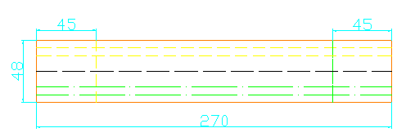
图1
3.竞技比拼：参与者需手执长方形纸板控制推动“纸滚”模型在空中保持翻滚并前行。前行过程中需按顺序依次前行至“红色印记”地标的游览区进行任务打卡，在游览区停留3秒钟即视为打卡成功。
（纸滚制作及前行演示视频可于2023年9月10日前通过以下百度链接下载：https://pan.baidu.com/s/1jphNccuN2VPrVXfilg2P6w?pwd=2023 提取码：2023）

- 评分
共设置4个地标打卡任务，满分100分。每完成1处打卡任务得25分。打卡过程中，未按规定顺序进行打卡的点位不得分。在得分相同的情况下，用时较少的名次优先。

